实验一 从0手写attention

2023112451 顾雨航

一、实验目的与任务说明
本实验的目标是基于自定义 Multi-Head Attention（MHA）层，构建一个疾病分类模型，并完成训练、测试和结果分析。实验数据来自 train_set.json 和 test_set.json，需要先对病历中的症状信息进行处理，将其转换为模型可输入的整数索引序列，并通过截断和填充统一长度。
在模型实现中，实验要求手写 ScaledDotProductAttention 类，并在其基础上实现 MultiHeadAttention，进一步搭建包含多头注意力、残差连接、LayerNorm 和前馈网络的简易 Transformer Encoder，最后接全连接层完成疾病分类。同时，模型还需要使用 Padding Mask，避免注意力分配到无效的 [PAD] 位置。
除分类任务外，本实验还需要完成两部分分析工作：一是提取样本的 Attention Map，并用热力图展示医学症状之间的关联；二是比较使用缩放因子 1/sqrt(d_k) 与不使用缩放因子时 Loss 曲线的差异，从而分析缩放操作对模型训练稳定性的影响。
二、数据集与预处理
本实验使用 train_set.json 和 test_set.json 作为数据集。每条样本主要包含显性症状 exp_sxs、隐性症状 imp_sxs 以及疾病标签 label。其中，症状以键值对形式存储，值为 1 表示症状存在，值为 0 表示症状不存在。
在数据预处理阶段，首先将每条病历中的症状信息整理为 token 序列。对于值为 1 的症状，直接保留其名称；对于值为 0 的症状，可以根据需要添加前缀“无”后再保留，以帮助模型学习阴性症状信息。随后，根据训练集构建词表，将每个 token 映射为对应的整数索引，同时将疾病类别映射为整数标签。
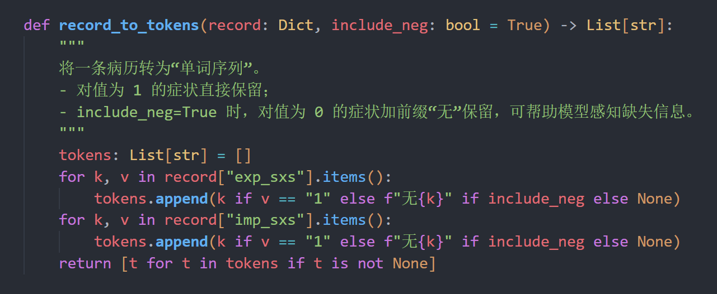
为了适配模型输入，所有样本序列都需要统一到固定长度。本实验将序列截断或填充到 max_len=128，并同步生成 mask：真实 token 位置记为 1，填充位置记为 0。该 mask 会在后续注意力计算中作为 Padding Mask 使用，避免模型关注无意义的填充内容。
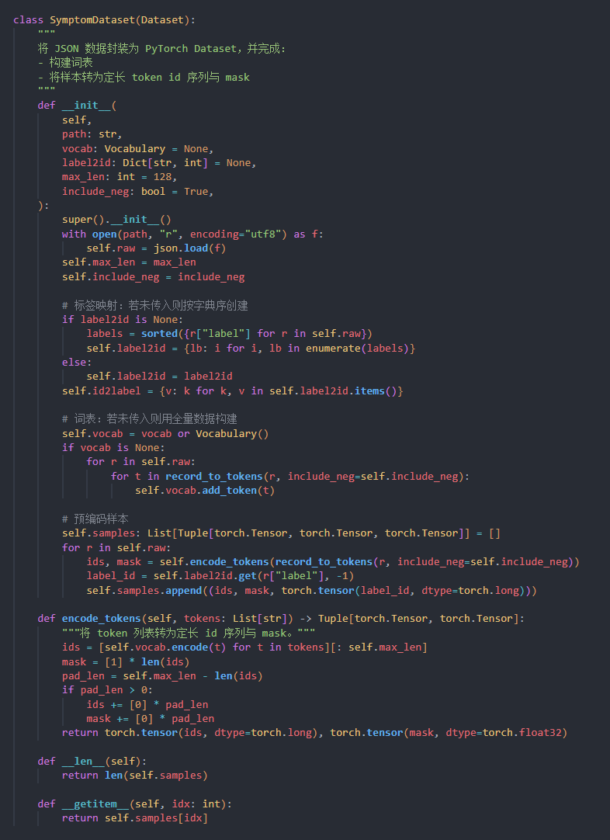
三、模型设计与关键实现
本实验模型基于 Transformer Encoder 的基本结构搭建，整体由词嵌入层、位置编码层、Multi-Head Attention、前馈神经网络以及分类层组成。输入的症状序列首先经过 Embedding 映射为稠密向量，再叠加位置编码，使模型能够感知序列中的位置信息。随后，特征进入自定义的注意力模块进行特征交互，最后通过池化和全连接层输出疾病类别。
在注意力实现部分，实验首先手写了 ScaledDotProductAttention 类。该模块通过计算 Q 与 K 的点积得到注意力分数，并在默认情况下除以 sqrt(d_k) 进行缩放，以避免数值过大导致 softmax 过于尖锐。之后再结合 Padding Mask，将填充位置置为极小值，使这些位置在注意力分布中接近 0，最后与 V 相乘得到输出结果。这一部分是实验要求中的核心手写算子。
在此基础上，进一步实现了 MultiHeadAttention 模块。模型先对输入进行线性变换，生成 Q、K 和 V，再将其拆分为多个注意力头，并分别调用前面实现的 ScaledDotProductAttention 进行计算。各头输出拼接后，再经过线性层映射回原始维度，从而得到多头注意力结果。与单头注意力相比，多头结构能够从不同子空间学习症状之间的关联信息，提高特征表达能力。
为了完成分类任务，本实验在多头注意力后加入残差连接、LayerNorm 和前馈网络，构成一个简化的 Transformer Encoder 层。随后，对非 Padding 位置进行平均池化，并通过全连接层输出最终的疾病类别概率。整个模型在保留 Transformer 核心思想的同时，结构相对简洁，适合本次医学文本分类实验。
下面是手写缩放点积注意力和手写多头注意力代码：
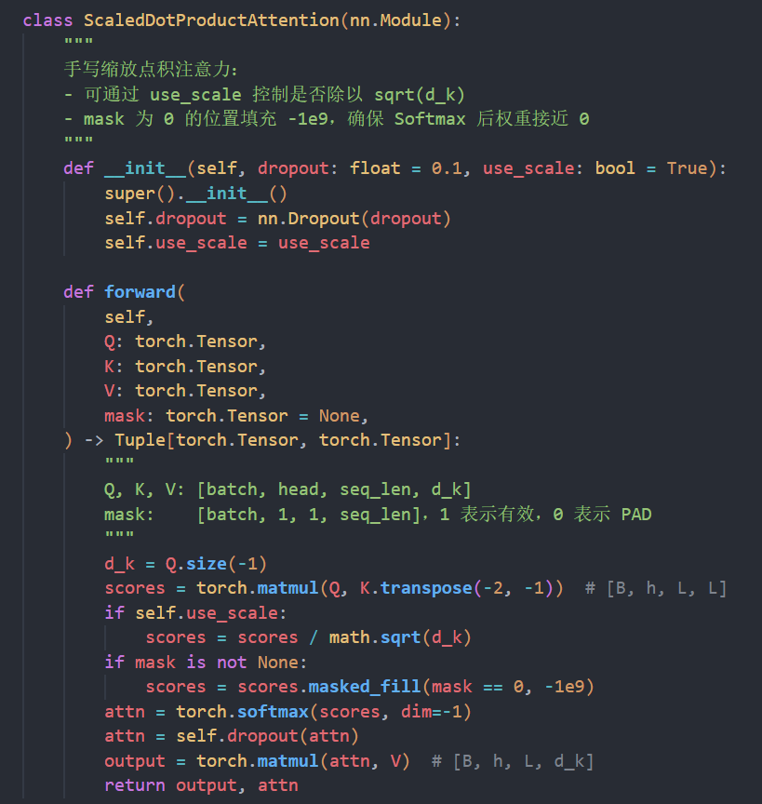
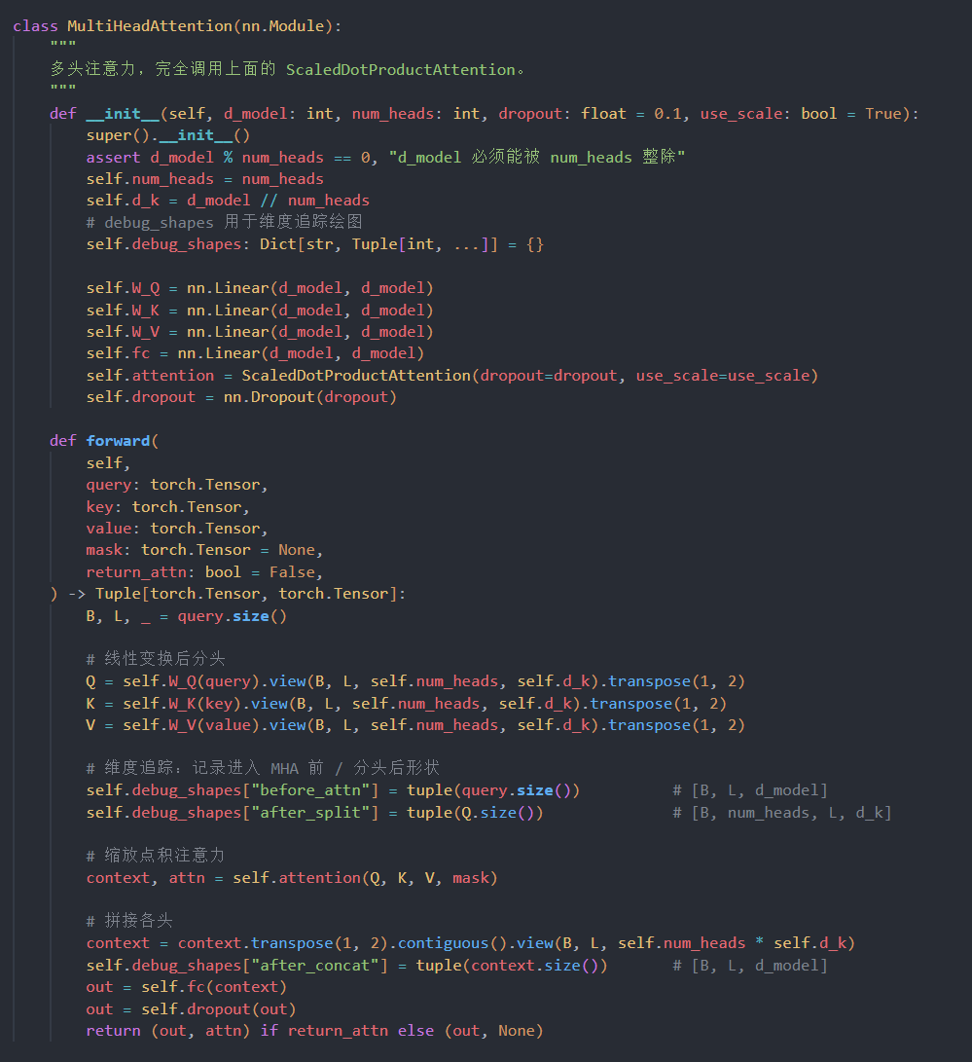
四、实验设置与训练过程
本实验在 PyTorch 框架下完成，模型训练和测试均基于 train_set.json 与 test_set.json 数据集进行。实验中采用的主要参数包括：序列最大长度 max_len=128，批大小 batch_size=32，隐藏层维度 d_model=128，注意力头数 num_heads=4，前馈网络维度 d_ff=256，Dropout 比例 dropout=0.1，学习率 lr=2e-3。训练过程中，先将训练集按 9:1 划分为训练集和验证集，再在测试集上进行最终评估。
模型训练时，采用交叉熵损失函数作为优化目标，并使用 Adam 优化器更新参数。在每一轮训练中，程序会分别计算训练集和验证集上的 Loss、Accuracy 和 F1-score，用于观察模型的收敛情况和泛化能力。同时，程序会保存每轮训练得到的 Loss 与 F1 数据，并自动生成曲线图，便于后续进行实验结果分析。
为了更直观地展示多头注意力内部的数据流，本实验还对张量在注意力计算过程中的维度变化进行了记录与可视化。具体来说，输入特征进入注意力模块前的维度为 [B, L, d_model]，在 Split 头之后变为 [B, num_heads, L, d_k]，最后在各头拼接完成后恢复为 [B, L, d_model]。这一过程说明，多头注意力本质上是先将特征拆分到多个子空间分别建模，再将多头结果重新整合，以获得更丰富的表示能力。
下图为多头注意力中张量维度变化示意图。
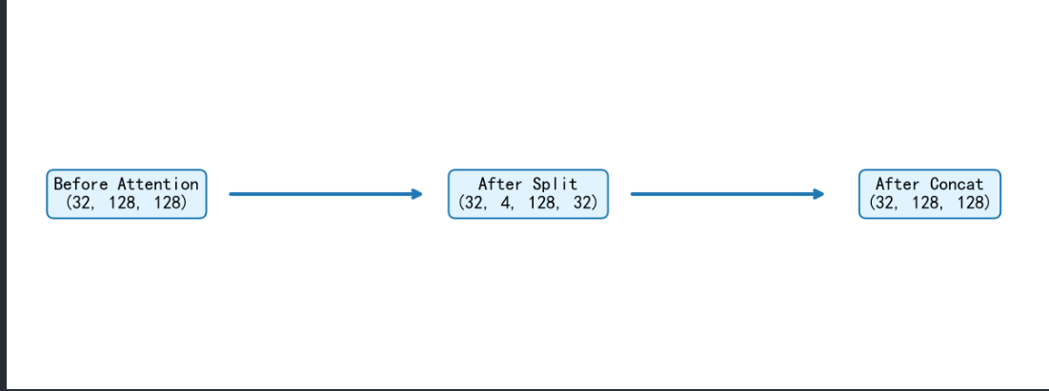
五、实验结果与分析
本章主要从缩放因子对训练过程的影响以及注意力可视化两个方面对实验结果进行分析。训练结果截图如下：
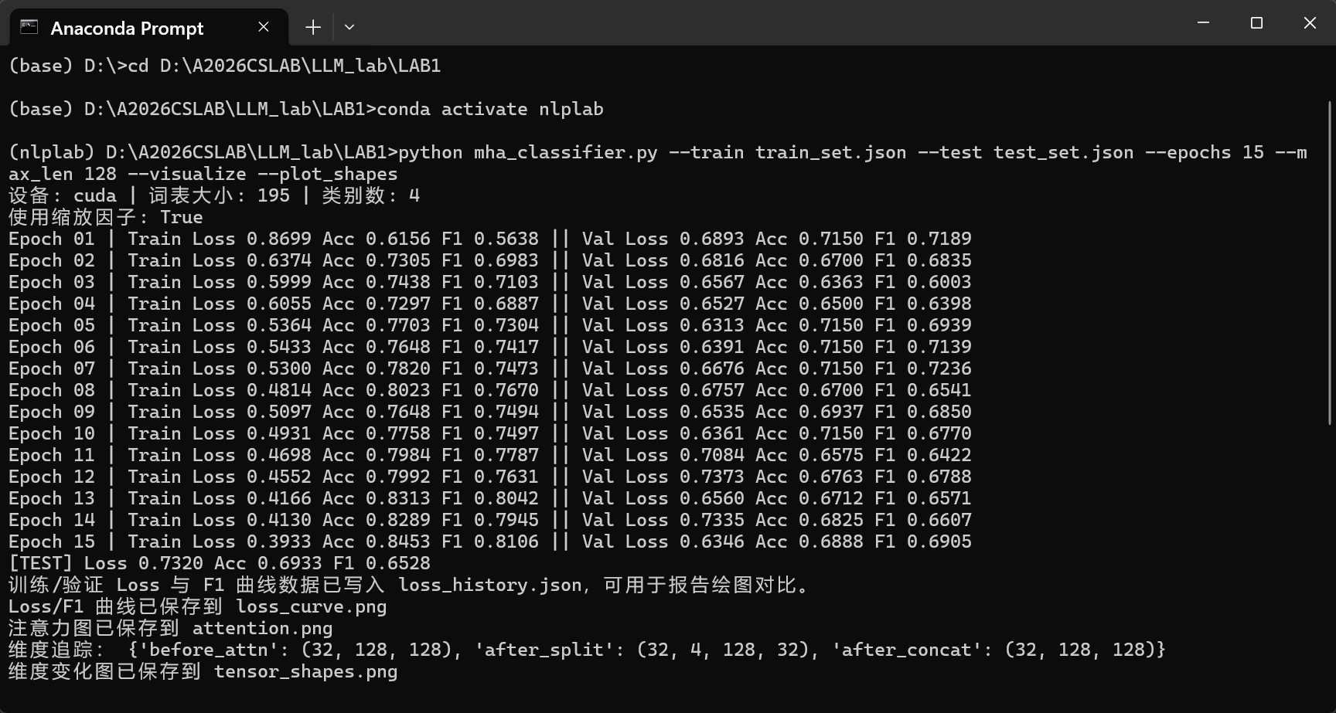
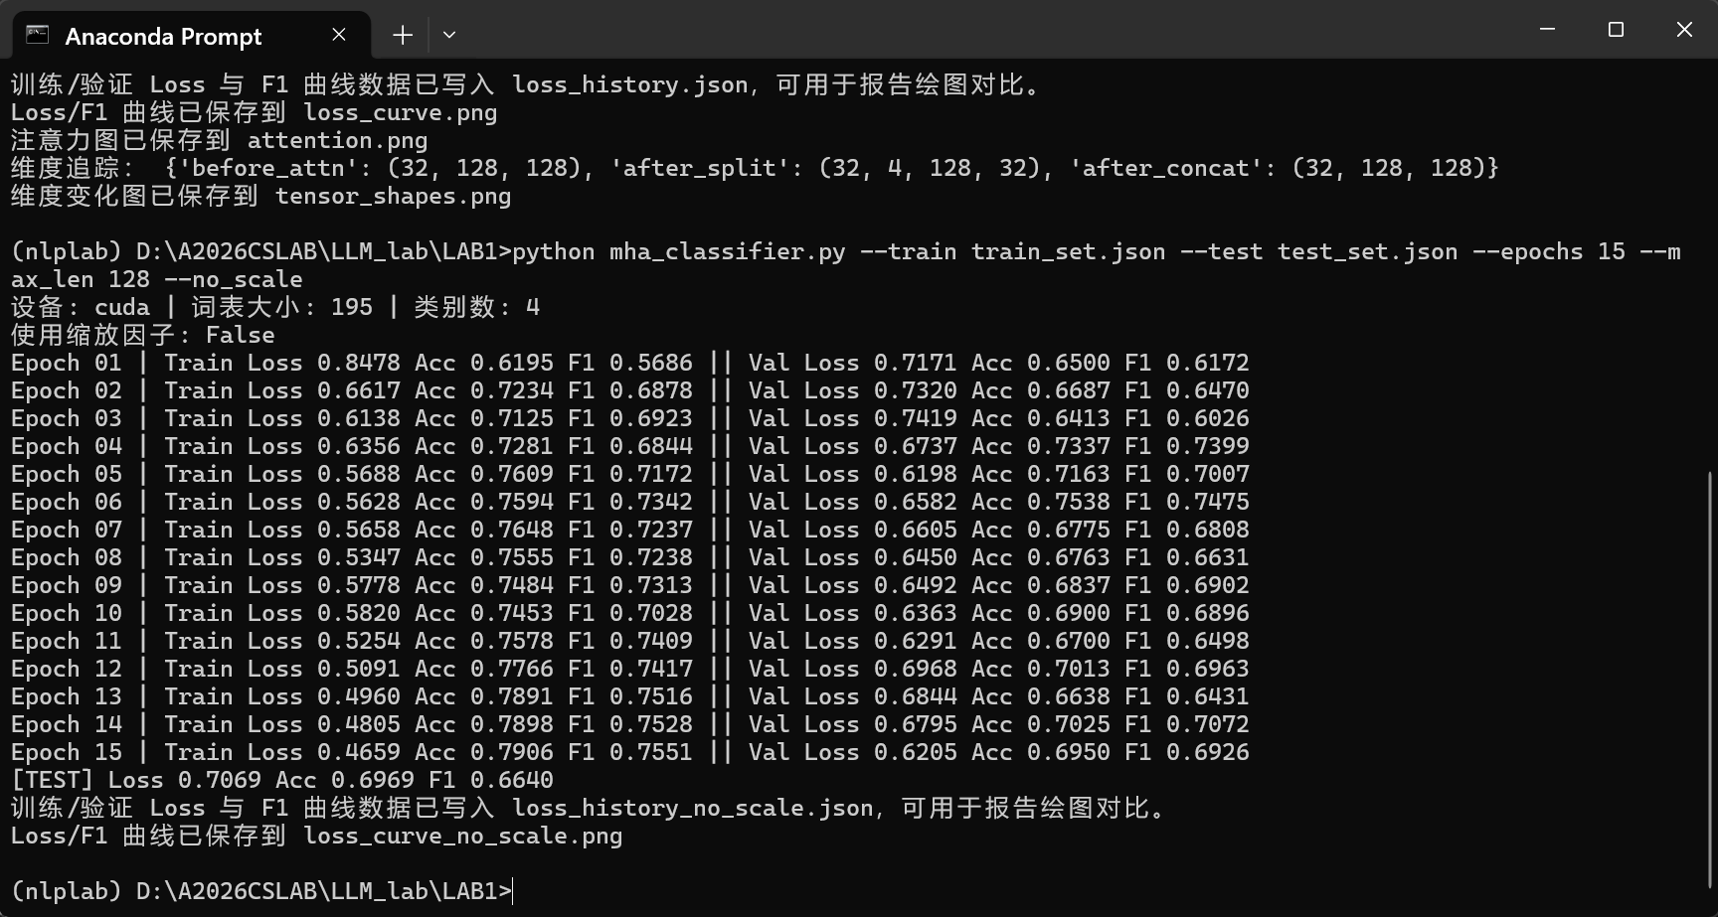
5.1 缩放因子影响
为了分析缩放因子 1/sqrt(d_k) 的作用，本实验分别进行了“使用缩放因子”和“不使用缩放因子”两组实验，并记录了训练过程中的 Loss 变化曲线。
下图为使用缩放因子的loss曲线：
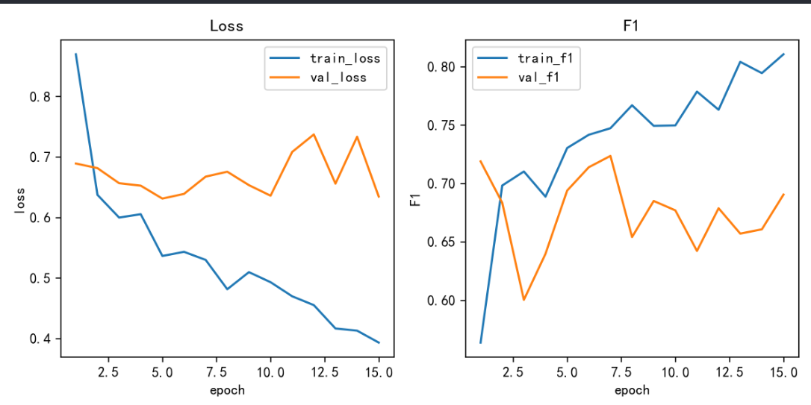
下图为不使用缩放因子的loss曲线：
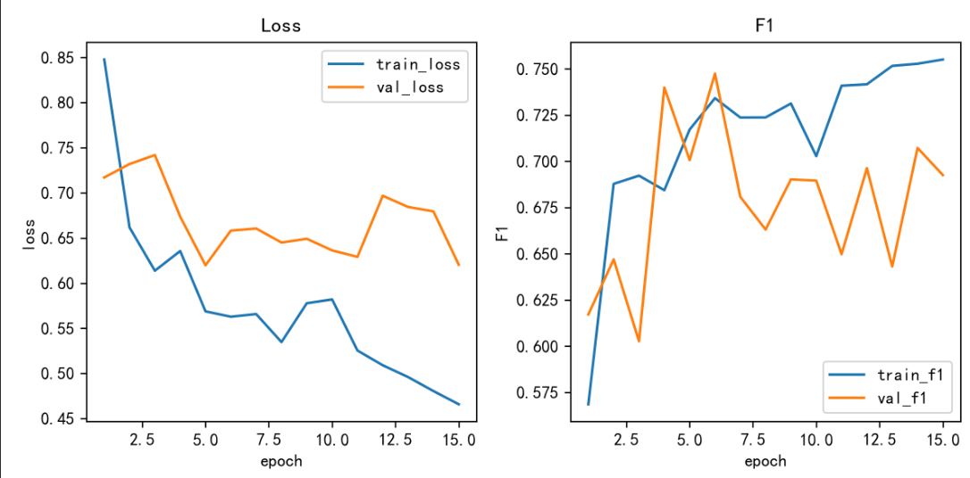
从 Loss 曲线可以看出，使用缩放因子时，模型的训练 Loss 和验证 Loss 下降更加平稳，整体收敛过程更稳定；而在不使用缩放因子的情况下，Loss 曲线波动相对更明显，收敛速度也可能变慢。这是因为在注意力计算中，Q 和 K 的点积会随着维度 d_k 的增大而变大，如果不进行缩放，softmax 输入值容易过大，从而导致输出分布过于尖锐，进而影响梯度传播的稳定性。加入 1/sqrt(d_k) 后，注意力分数的数值范围得到控制，softmax 不容易饱和，因此训练过程通常更加稳定。
5.2注意力热力图分析
为了观察模型是否学习到了医学症状之间的语义关联，本实验在训练完成后随机抽取一条病历样本，并提取其中一个注意力头的 Attention Map，绘制为热力图。
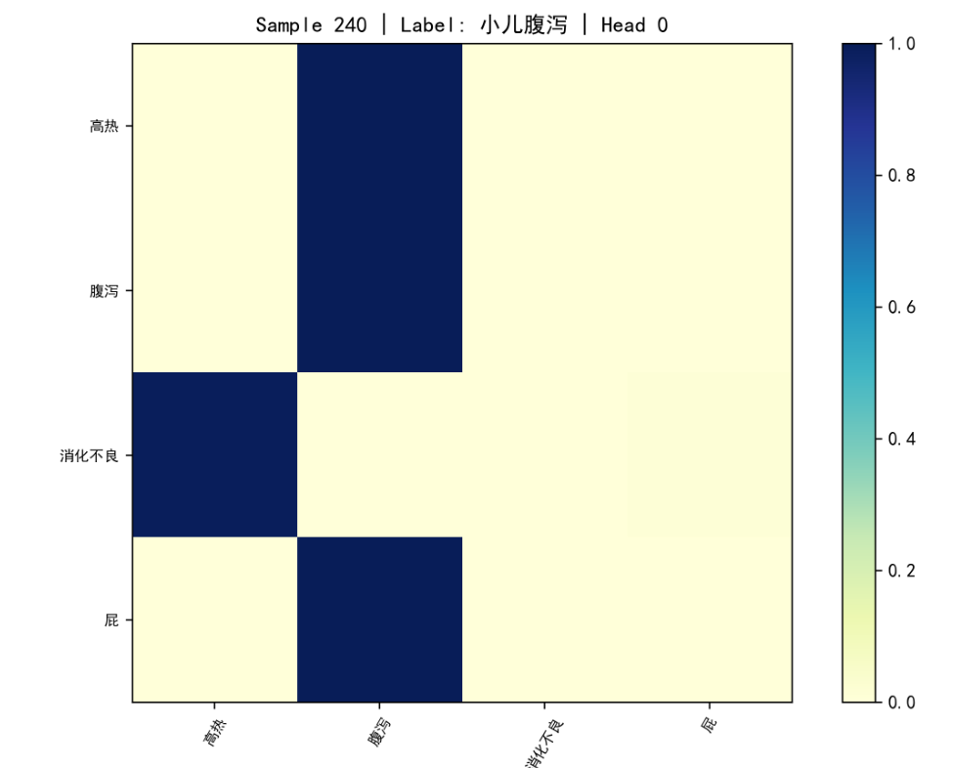
从注意力热力图中可以看到，模型并不是平均地关注所有症状，而是会对部分关键症状分配更高的注意力权重。这说明模型在训练过程中已经学习到症状之间的相关性，并能够利用这些关系进行疾病分类。例如，如果热力图中“咳嗽”与“痰”“发热”之间存在较深颜色的区域，可以说明模型关注到了呼吸道症状之间的联系；如果“腹泻”与“稀便”“腹胀”等词之间权重较高，则说明模型捕捉到了消化系统症状的聚合特征。
六、总结
本实验基于自定义的 Multi-Head Attention 模块，完成了一个面向医学症状文本的疾病分类模型设计与实现。实验中首先对病历数据进行了预处理，包括症状序列构建、词表映射、整数编码、序列截断与填充以及 Padding Mask 的生成；随后手写实现了 ScaledDotProductAttention 和 MultiHeadAttention，并在此基础上搭建了包含残差连接、LayerNorm 和前馈网络的简易 Transformer Encoder，最终实现了疾病分类任务。
从实验结果来看，所构建的模型能够较好地完成测试集上的分类任务，并通过 Accuracy 与 F1-score 对性能进行了量化评估。同时，通过对“使用缩放因子”和“不使用缩放因子”两种情况进行对比，可以看到缩放操作有助于提高训练过程的稳定性；通过注意力热力图和张量维度追踪图，也进一步验证了多头注意力机制在特征建模和结构分析中的作用。
总体而言，本实验不仅完成了疾病分类模型的搭建，还加深了对注意力机制、Padding Mask、多头并行计算以及 Transformer 编码器结构的理解。由于本实验采用的是较为简化的单层 Encoder 结构，后续仍可以尝试增加网络深度、比较单头与多头注意力差异，或引入更复杂的文本表示方法，以进一步提升模型性能和分析效果。

